评价报告网上公示表
项目编号： WTT-23-311-XP 预评价设计专篇 控制效果评价现状评价定期检测日常检测
项目名称 | 陇西县渭河福利机械制造有限责任公司职业病危害现状评价项目
用人单位陪同人 | 李明东 | 联系人 |  | 李明东
项目地址 | 陇西县首阳镇二十铺下街
项目负责人 | 蒋陕峰 | 报告审核人 |  | 石海钰
质量负责人 | 韩炜烨 | 技术负责人 |  | 成晓琦
项目组成员 | 李国庆、李杨
采样时间 | 2023年10月7日-10月9日
影像资料 | 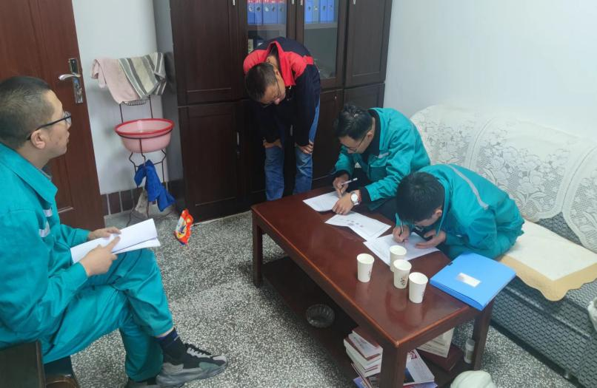 |  | 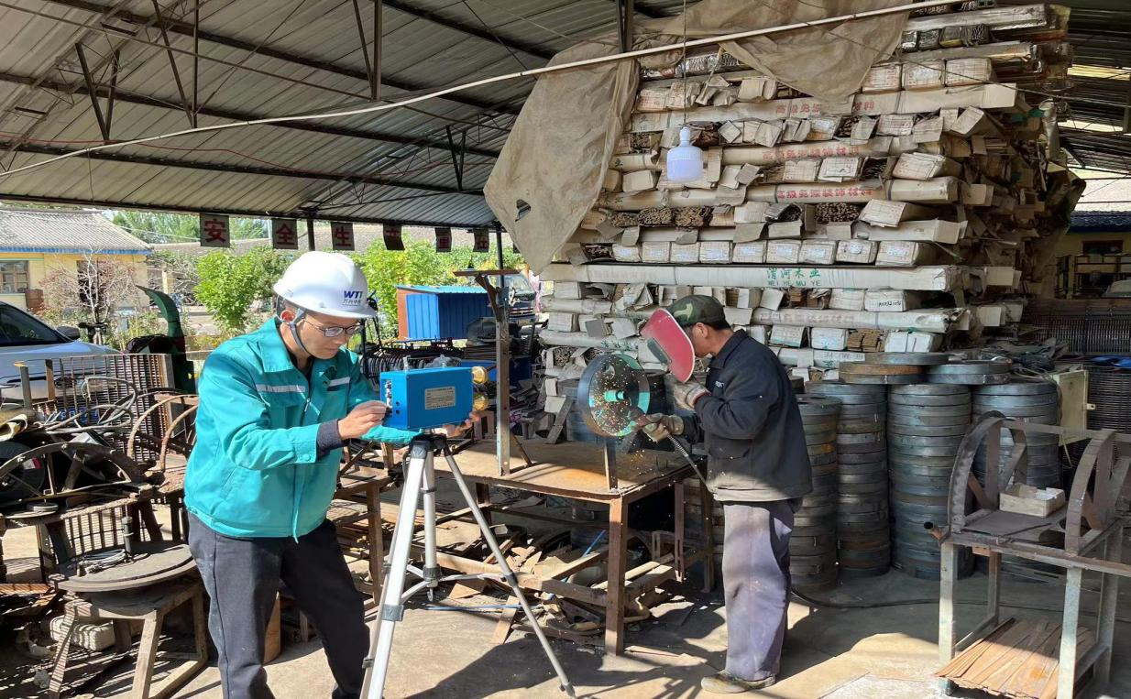
 | 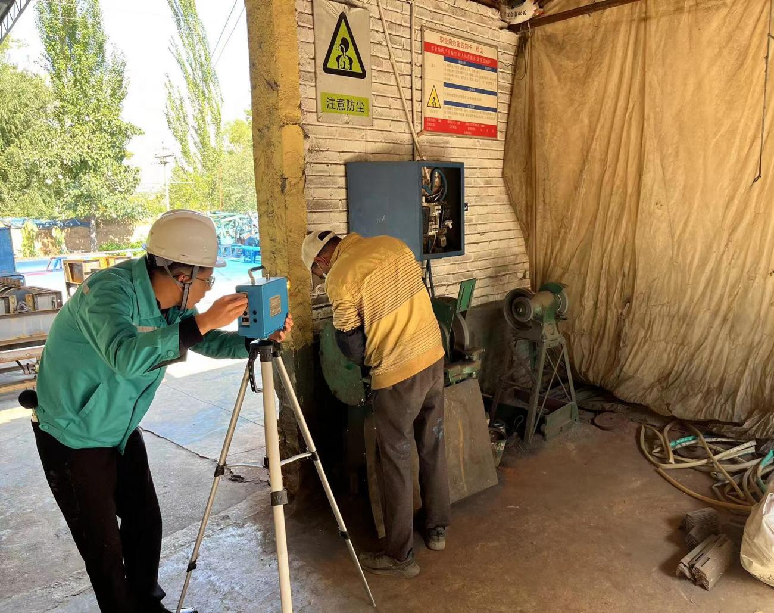 |  | 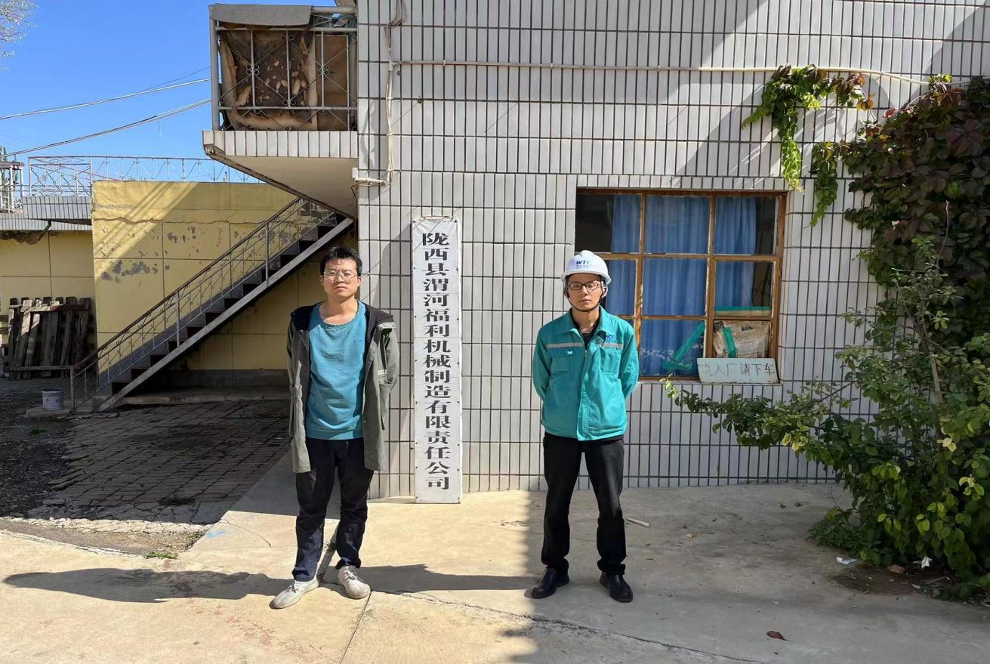
备注

